PROPUESTA: CELEBRACIÓN DEL DÍA DEL NIÑO

PRESENTADO A:

RESPONSABLE:
INSTITUCIÓN EDUCATIVA NORMAL SUPERIOR DE SINCELEJO

ABRIL 2 DE 2013

JUSTIFICACIÓN

Reconocer a los niños y niñas como sujetos de derechos, permite encaminar esfuerzos para brindarles una atención adecuada desde la gestación, no sólo en aras de satisfacer sus necesidades básicas (salud, alimentación, educación, vivienda) sino también para ofrecer educación oportuna y potenciar su desarrollo de manera integral. Hacer realidad este propósito, plasmado en múltiples documentos de carácter nacional e internacional, se ha posicionado como compromiso ciudadano.
En este marco de interés, casi todos los países de América Latina, así como los de la Unión Europea, el Reino Unido y Australia, se han ocupado de formular políticas y orientaciones para la educación de la primera infancia, instalando una nueva concepción de niño y niña y de su atención como un derecho, resaltando la importancia del juego como vehículo en la primera infancia, para el desarrollo personal y social de los niños y niña, así como en sus habilidades cognitivas y comunicativas.
Durante la primera década del siglo XXI se ha vivido un verdadero compromiso estatal con la primera infancia. La expedición de la Ley 1098 de 2006, Código de Infancia y Adolescencia, armonizó su legislación con los postulados de la Convención de los Derechos del Niño, al establecer la protección integral de los niños, niñas y adolescentes como un sistema de derechos y garantías. Esta Ley enuncia dentro de las obligaciones de la familia formar y colaborar con la educación de los niños y las niñas.

En 2007, se formuló la Política Pública Nacional de Primera Infancia, Colombia por la primera infancia⁶ y se incluyó la educación inicial, desde la perspectiva del desarrollo infantil, como una prioridad en el Plan Decenal de Educación 2006-2015.
La puesta en marcha de esta política se llevó a cabo a través de un convenio entre el ICBF y el MEN, y se sintetizó en documentos como la Guía 35 de 2008 “Guía operativa para la prestación del servicio de atención integral a la Primera Infancia”⁷
Estas experiencias nacionales se recogen actualmente en la estrategia “De Cero a Siempre” de la Presidencia de la República, definida como el “conjunto de acciones planificadas de carácter nacional y territorial, dirigidas a promover y garantizar el desarrollo infantil temprano de las niñas y los niños de primera infancia, a través de un trabajo unificado e intersectorial, que respetando los derechos, articula y promueve el desarrollo de planes, programas, proyectos y acciones en favor de la atención integral que debe recibir cada niño y cada niña, de acuerdo con su edad, contexto y condición”⁸
.

____________
6 CONSEJO NACIONAL DE POLÍTICA ECONÓMICA SOCIAL, REPÚBLICA DE COLOMBIA, DEPARTAMENTO NACIONAL DE PLANEACIÓN. Documentos Conpes Social 109, Política Pública Nacional de Primera Infancia, “Colombia por la Primera Infancia”. Bogotá. s. f. 2007.
7 MINISTERIO DE EDUCACIÓN NACIONAL e ICBF. Guía operativa para la prestación del servicio de atención integral a la Primera Infancia. Bogotá: Ministerio de Educación Nacional, 2010 y y el Documento 10 “Desarrollo infantil y competencias en la Primera Infancia”8 del MEN, publicado en 2009.

OBJETIVO GENERAL
Contribuir con el rescate de los valores y derechos de los niños al igual que el desarrollo Integral de la Infancia promoviendo el juego como un derecho y recordando los juegos tradicionales, como una necesidad de fortalecer el vínculo afectivo entre adultos y niños.

OBJETIVOS ESPECIFICOS:
• Sensibilizar a toda la comunidad para que recuerden y reconozcan que los niños y niñas deben jugar con los adultos en cualquier espacio, jugando se estimulan sus talentos y se promueve la convivencia pacífica.
• Para que los niños y niñas de Sincelejo, aprendan y compartan con los adultos responsables: padres de familia, docentes, madres comunitarias, entre otros, viviendo momentos de fantasías, felicidad, creatividad y unión familiar.
• Motivar a los adultos en beneficio de la niñez para que cambien el comportamiento a favor de los niños y las niñas.
• Vincular a las entidades del municipio a que participen activamente en todas las actividades que se ejecuten por el bienestar de la infancia.

POBLACIÓN BENEFICIADA:
600 niños y niñas del municipio de Sincelejo, pertenecientes a…

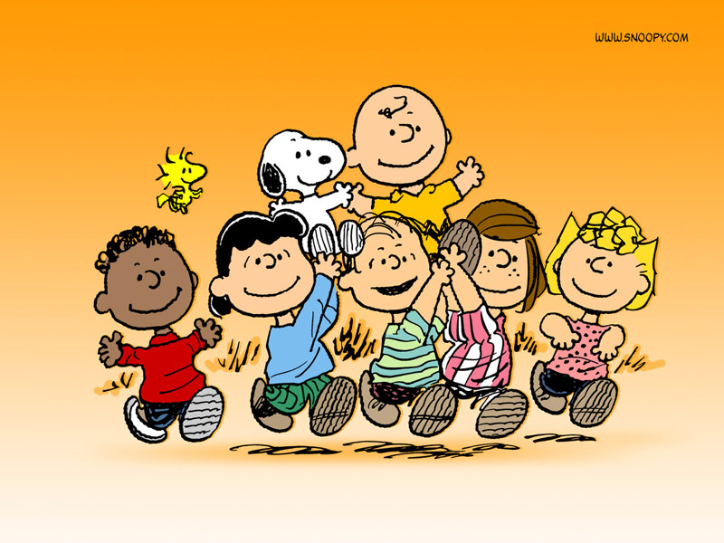
RUTA DE LA DIVERSIÓN

Apertura por parte del señor Alcalde, Gestora, equipo organizador y de apoyo.

La ruta de la diversión está organizada con actividades y juegos tradicionales que buscan resaltar los valores tales como el amor, amistad, solidaridad, convivencia, además para garantizar su bienestar serán atendidos por maestros y maestras en formación de la Institución Educativa Normal Superior de Sincelejo, además del acompañamiento de docentes titulares, policía de infancia y adolescencia, defensa civil, además tendrán acceso al refrigerio, dulces y zona de hidratación.

Los niños y niñas serán recibidos en las Instalaciones de la Institución Educativa Normal Superior de Sincelejo en la cancha de la básica primaria y ahí se organizarán 30 grupos de niños(as) los cuales serán atendidos 10 maestros (as) en formación, los cuales serán distribuidos por las diferentes rutas donde realizarán las siguientes actividades:

RUTA No. 1. CABALGATA ECOLÓGICA (30 niños(as)
RUTA No. 2. JUEGO DE LA ULA ULA (30 niños(as)
RUTA no. 3: JUEGO DE LA CARRETICA (30 niños(as)
RUTA No. 4: HIDRATACIÓN (30 niños(as)
RUTA No. 5: CARRERA DE SACOS (30 niños(as)
RUTA No. 6: EL QUEMAO (30 niños(as)
RUTA No. 7: EL MUNDO FANTASTICO DE LOS CUENTOS (30 niños(as)
RUTA No. 8: EL VELILLO (30 niños(as)
RUTA No. 9: HELADOS Y DULCES (30 niños(as)
RUTA No. 10: CINE (30 niños(as)
RUTA No. 11: HIDRATACIÓN (30 niños(as)
RUTA No. 12: AEROBICOS (30 niños(as)
RUTA No. 13: TÍTERES (30 niños(as)
RUTA No. 14: BRINCA BRINCA (30 niños(as)
RUTA No. 15: REFRIGERIO (30 niños(as)
RUTA no. 16: BAILE (30 niños(as)
RUTA No. 17: PINTURA (30 niños(as)
RUTA No. 18: DEPORTES (30 niños(as)
RUTA No. 19: PASEO EN CHIVITAS DE MADERA (30 niños(as)
RUTA No. 20: RONDAS (30 niños(as)

PRESUPUESTO

RECURSOS Y/O MATERIALES | VALOR UNITARIO | CANTIDAD | TOTAL
CABALLOS DE PALO | $ 3000 | 600 | 1’800.000
SOMBREROS | $ 1.500 | 600 | 900.000
ULAS ULAS | $ 2.500 | 30 | 75.000
PACAS DE AGUA | $ 2.500 | 100 | 250.000
TANQUETES | $ 50.000 | 4 | 200.000
BLOQUES DE HIELO | $ 30.000 | 6 | 180.000
SACOS | $ 300 | 30 | 9000
CUENTOS:  AMPLIFICACIÓN | $ 400.000 | 4 | 1’600.000
BRINCA BRINCA | $ 400.000 | 1 | 400.000
PINTURA: MATERIALES: TEMPERAS, PAPEL BOND, | $ 500.000 |  | 500.000
TÍTERES:  TEATRINO | $ 150.000 | 2 | 300.000
TOTAL |  |  | $ 6’214.000

RESPONSABLES:

Docentes: Arlet Meza, Alejandro Merlano, Javier Salas.
Maestros(as) en Formación

